05.09.24

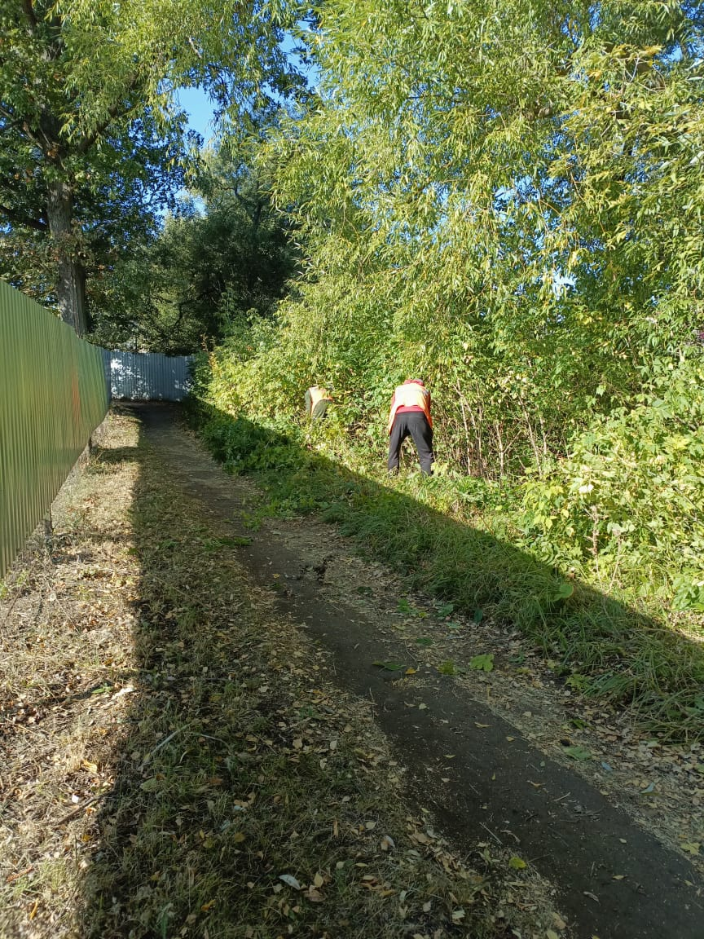

ул. Гражданская вырубка порослей

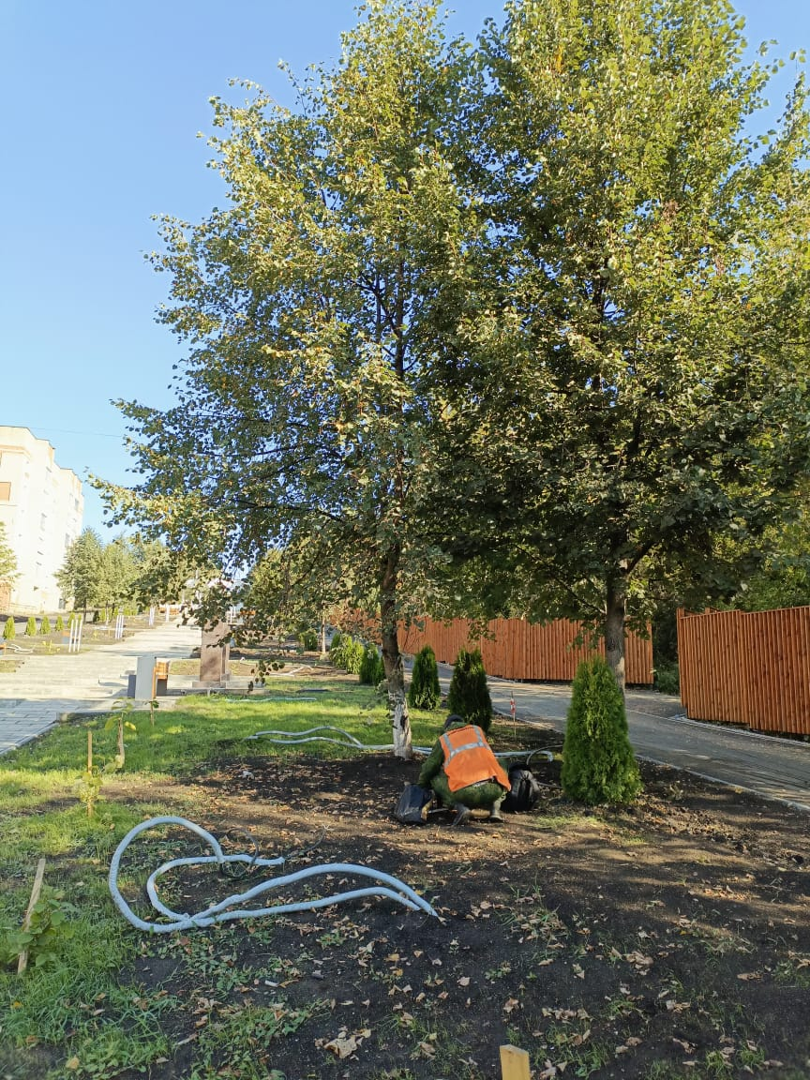

Аллея Славы. спил дерева

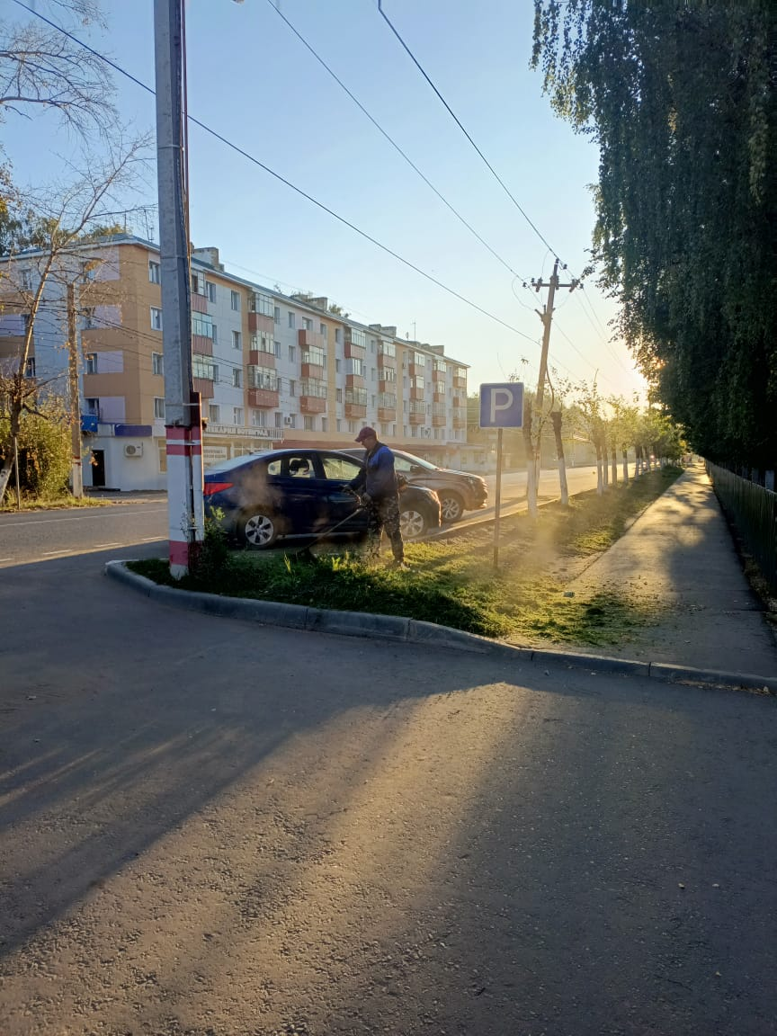

Покос травы по ул. Маяковского

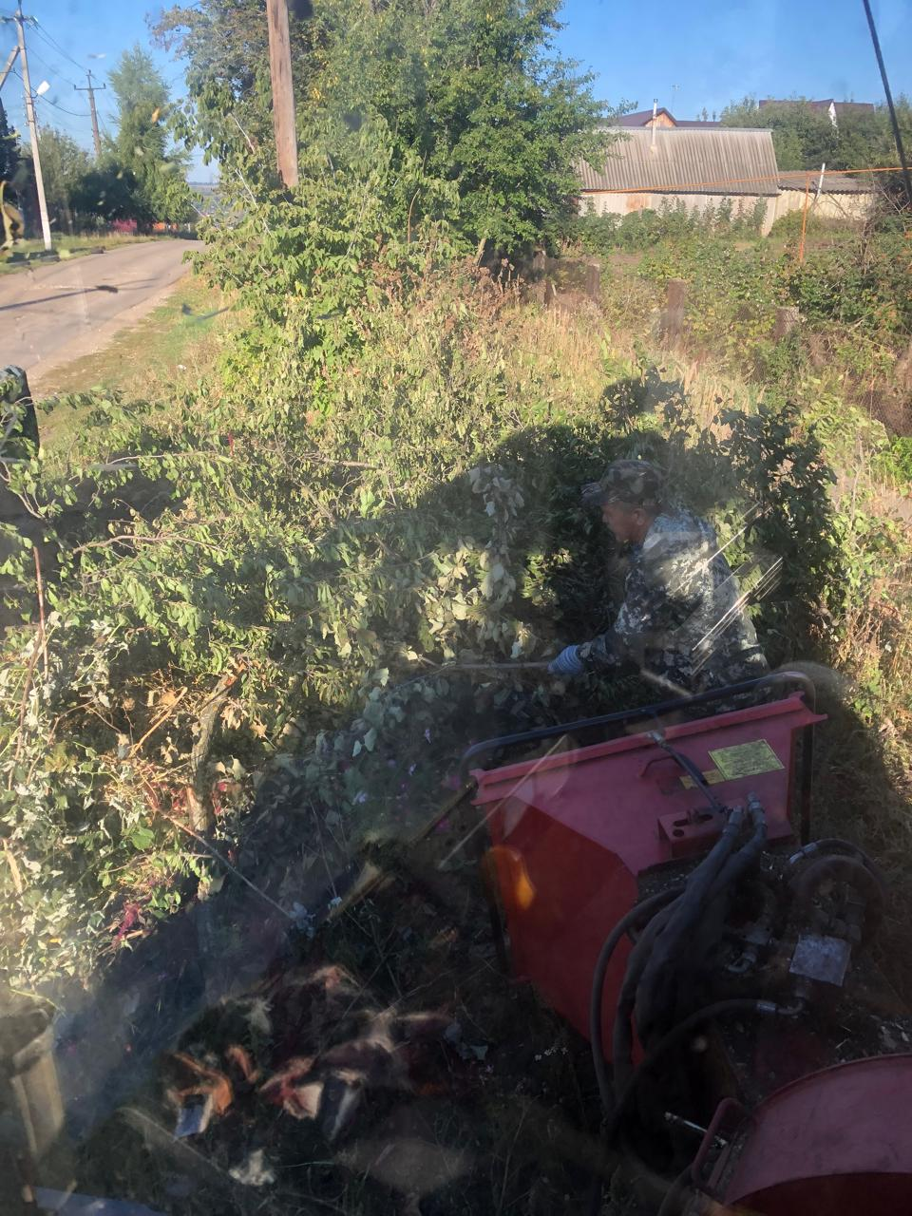

ул. Луначарского, Советская, Дзержинского, Пушкина. дробление веток

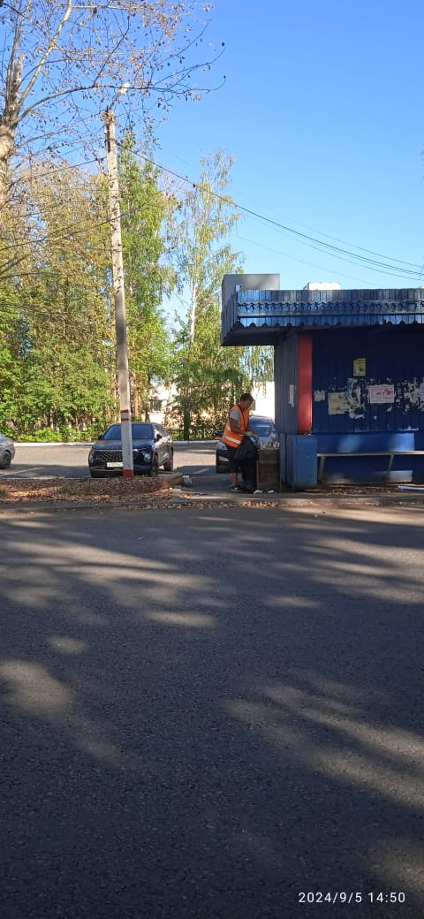

Уборка мусора